弹幕机器人

需求分析报告
2018/4/15
王斌、郑鑫建、黄溢
目录
弹幕机器人 1
需求分析报告 1
1. 问题定义 1
2. 功能需求 1
3. 非功能需求 2
4. 功能模型 2
5. 数据（对象）模型 3
6. 开发计划 3
（1）资源需求 3
（2）进度计划 3
7. 风险分析 3

问题定义
业务背景：
目前直播和视频行业火热，而弹幕是他们不可或缺的重要组成部分，智能化弹幕软件的需求也越来越高。
系统要解决的问题：
要能够根据不同的用户要求发送弹幕。

功能需求
本系统可以根据用户实现输入的信息进行分类，可以发送不同内容的弹幕。
R001：可以根据用户的年龄进行分类。
（1）17岁以下
这类用户主要是中学生，平时时间用于学业，周末休息在家，有空余时间观看视频，通过弹幕表达自己情绪的喜怒哀乐。有时候他们为了表达难以言表的情感，使用各类如焰火般的花式弹幕。
（2）18~21岁观众用户
这类用户主要是大学生，空余时间最多，天天都可观看视频，会与他人就一些问题进行辩论，这一点也体现在弹幕上。
（3）22岁以上
这类用户主要是实习生，职场新人，空余时间不多，看视频主要是为了放松，同时用户群更为理性，会对自己有兴趣做出评论，用弹幕参与交流。
R002：还有一类特殊的用户群体，即视频搬运与视频制作的up主。
与传统网站播客相比，up主他不仅上传视频，而且也自主创造视频，从这个角度看，一个知名的UP主对于弹幕机器人的需求是非常大的。他们在弹幕族之中充当着意见领袖。在搬运视频和制作视频这个过程中 ，完成了一次视频的二次传播和自我影响的扩张。他们在发布的视频中，提出自己的意见、观点、看法。也可以在视频播放的过程中发送一些水军弹幕以及背景资料，从而达到up主以给观众造成敢看人数较多的错觉。最后在是视频结尾可以发送求关注的得弹幕。以扩大自己的名气。
R003：可以根据别人发送的弹幕，将他们整合收集，最后总结，发送一些与他们观点相同或违背的弹幕，以增加热度。

非功能需求
R101：该系统必须在某些直播或视频的播放平台上运行。
R102：必须在配置python的环境下运行。

功能模型
数据流图：
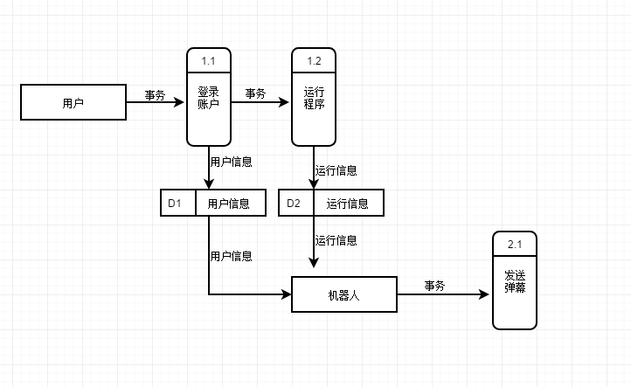
数据字典：
名字：用户信息
别名：
描述：用户的类型及用户的账户信息
定义：用户账号、用户密码、用户分类、直播平台
位置：传输到机器人

名字：运行信息
别名：
描述：机器人发送弹幕的方式、速率以及类型
定义：运行时间、发送周期、发送内容、发送格式、
插入字符
位置：传输到机器人

数据（对象）模型

ER图：
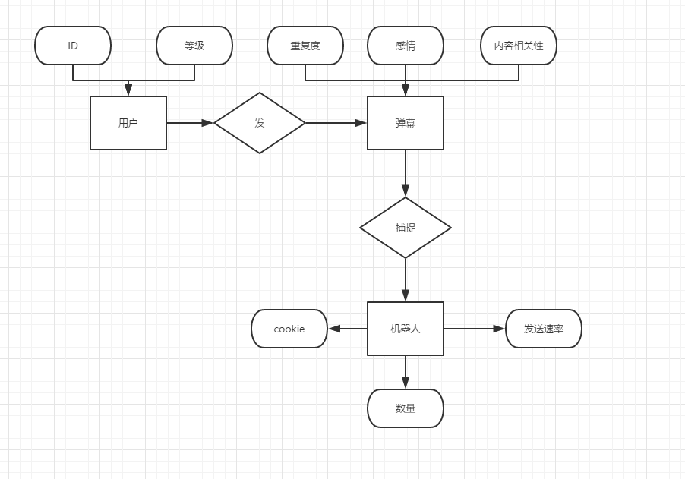

开发计划

（1）资源需求
电脑、python运行环境、火狐浏览器

（2）进度计划
在演示之前完成

风险分析
软件项目中的风险：
可能用户需求量不高，智能化技术达不到预期效果，进度过慢。
组织和管理风险;
工作分配不合理，工作效率低。
开发环境存在风险：
适用环境比较苛刻，兼容性不强。
设计和实现风险：
有着舆论风险（发送不良弹幕导致被封），直播平台的限制。

